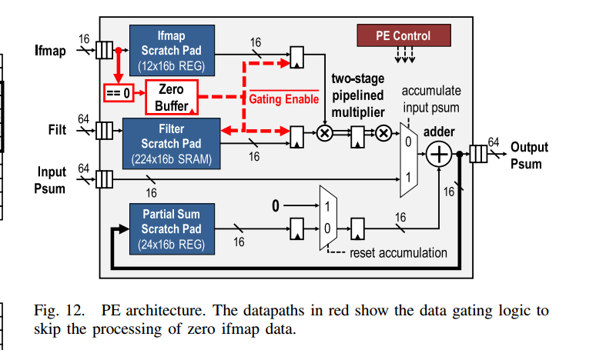

Eyeriss中利用PE（processing element）处理filter和ifmap的以行为单位的卷积运算，而在PE中又用三级流水的技术实现，具体来说，流水线的第一阶段是分别从三个Scratch Pad中取出要进行运算的三个16位的数据，并存入流水线寄存器，流水线的第二阶段是将ifmap和filter的数据之间进行的乘法进行划分，目的是缩短关键路径，而根据前馈割集的划分原则，在Psum的数据通路上也应该添加流水线寄存器，这样才不影响功能的正确性，流水线的第三阶段是进行剩余的乘法运算，并将乘法运算的结果与Psum相加输出。

